Контрольные вопросы для промежуточной аттестации:

- Информационные сети и их роль. Основные понятия, характеризующие строение и функционирование информационных систем.
- Технологии обработки текстовой информации. Форматирование и редактирование документов.
- Технологии обработки текстовой информации. Стилевое оформление документа. Простые и многоуровневые списки.
- Технологии обработки текстовой информации. Работа со структурой документа. Создание колонтитулов, гиперссылок, таблиц.
- Общие сведения о табличном процессоре Microsoft Excel: назначение, виды, особенности интерфейса. Форматирование и редактирование данных в электронных таблицах.
- Технологии обработки табличной информации. Работа с формулами.
- Технологии обработки табличной информации. Методы анализа и расчетов на основе баз данных: сортировка данных, установка фильтров, структурирование. Графическое представление данных с помощью диаграмм.
- Технологии обработки табличной информации: понятия лист, ячейка, книга, столбец, строка, имена ячеек. Способы автозаполнения данными, примеры.
- Методы обработки текстовой, числовой и графической информации
- Средства поиска информации в сети Интернет. Поиск информации в сети интернет.
- «Горячие клавиши»: метод быстрой работы:
- Как отменить последнее действие?
- Какая комбинация открывает окно поиска?
- Как быстро выделить весь текст?
- Как скопировать выделенные данные?
- Как вставить скопированные данные?
- Как вырезать данные?
- Как сохранить текущий документ?
- Как распечатать документ?
Примеры практических заданий.

Задание на знание текстового редактора (MS Word / LibreOffice Writer)

Исходные данные. Вам предоставлен фрагмент психологического заключения с результатами тестирования клиента (данные условные).

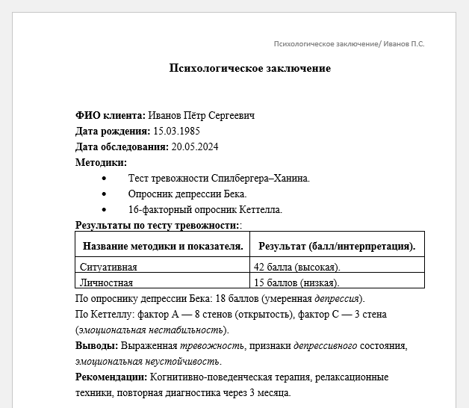

Инструкция по выполнению
- Создание документа:
  - Откройте текстовый редактор (MS Word или LibreOffice Writer).
  - Создайте новый документ и сохраните его под именем «Психологическое_заключение.docx».
- Форматирование текста:
  - Текст оформите стилем «Обычный», размер шрифта — 14 пт, гарнитура — Times New Roman.
  - Межстрочный интервал — 1,5.
  - К строке «Психологическое заключение»: выравнивание по центру, размер шрифта – 16 пт, Жирный. После заголовка 2 пропущенные строки.
  - Для строк: «ФИО клиента», «Дата рождения», «Дата обследования», «Методики», «Результаты», «Выводы», «Рекомендации»
используйте шрифт – 14 пт, Жирный, по левому краю.
- Работа со списками:
  - Преобразуйте раздел «Методики» в маркированный список.
- Создание таблицы:
  - Переформатируйте раздел «Результаты» в таблицу из двух колонок:
    - Колонка 1: Название методики и показателя.
    - Колонка 2: Результат (балл/интерпретация).
  - Оформите таблицу: границы — тонкие линии, заголовок таблицы выделите жирным.
- Стили и выделение:
  - Разделы «Выводы» и «Рекомендации» выделите полужирным шрифтом и оформите отдельным абзацем.
  - Ключевые термины («тревожность», «депрессия», «эмоциональная неустойчивость») выделите курсивом.
- Колонтитулы и нумерация:
  - Добавьте верхний колонтитул: «Психологическое заключение / Иванов П.С.».
- Сохранение и экспорт:
  - Сохраните документ в формате .docx (MS Word) или .odt (LibreOffice Writer).
- Проверка:
  - Убедитесь, что все элементы оформлены согласно инструкции.

Задание. Электронные таблицы - обработка результатов теста (базовый уровень)
Исходные данные: результаты теста тревожности (шкала Спилбергера–Ханина) для 20 клиентов. В анкете 20 вопросов: 10 — на ситуативную тревожность, 10 — на личностную. Каждый вопрос оценивается от 1 до 4 баллов.
Инструкция:
- Создайте таблицу с колонками:
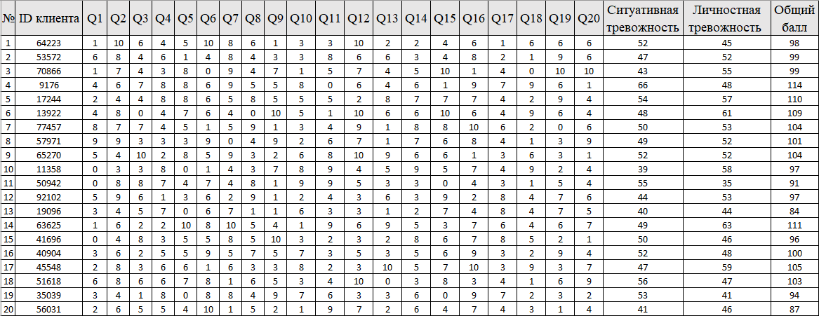
  - Введите данные по результатам тестирования с помощью формулы случайное число =СЛЧИС() которая генерирует число от 0 до единицы, чтобы получить целое число от 1 до 10 необходимо значение умножить на 10. =СЛЧИС()*10
  - Ситуативная тревожность (Рассчитайте суммы по группам вопросов: сумма баллов по вопросам 1–10);
  - Личностная тревожность (Рассчитайте суммы по группам вопросов: сумма баллов по вопросам 11–20);
  - Общий балл.
- Введите тестовые данные для 20 клиентов (можно сгенерировать случайные числа от 1 до 4). =СЛЧИС()*100000
- Постройте столбчатую диаграмму, сравнивающую средний уровень ситуативной и личностной тревожности в группе.
Результат: таблица с рассчитанными баллами и диаграмма.

